Tillsynsbegäran – information om höga naturvärden och fridlysta arter i avverkningsanmälan A 22629-2022 i Krokoms kommun
Denna tillsynsbegäran behandlar höga naturvärden i avverkningsanmälan A 22629-2022 i Krokoms kommun som inkom 2022-06-02 och omfattar 17,1 ha.
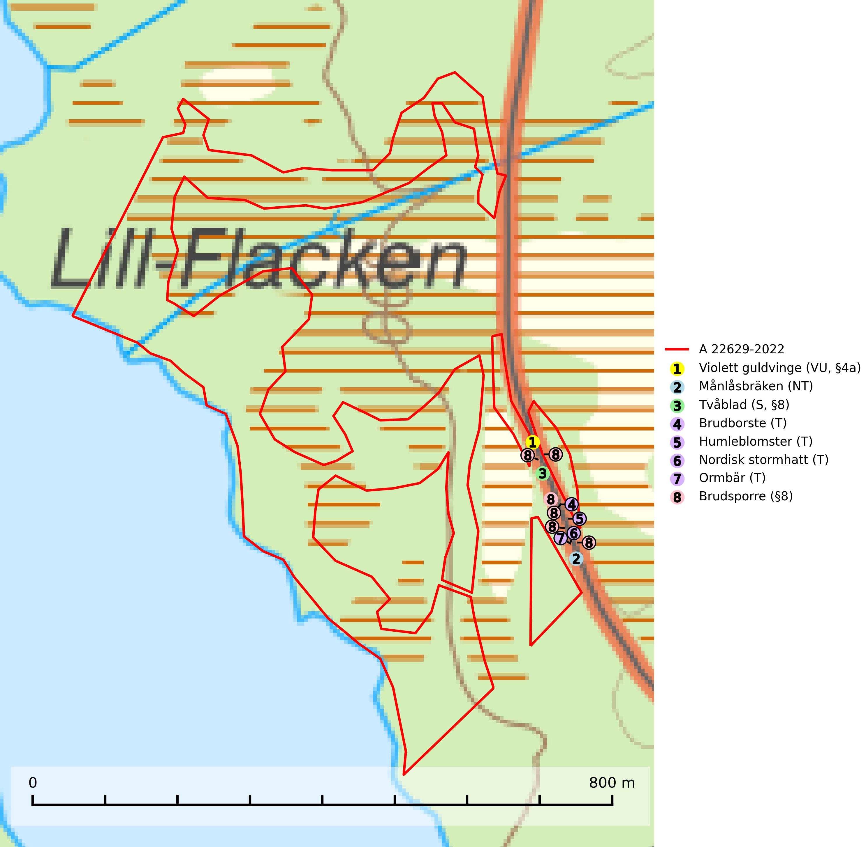
Figur 1. Fyndplatser för naturvårdsarter i och inom 21 meter från avverkningsanmälan. Markörer utan svart kant är placerade på fyndplatsen. Markörer med svart kant är placerade vid sidan av fyndplatsen och har ett svart streck som visar fyndplatsens exakta position. Kartans mittpunktskoordinat är N 7034430, E 470880 i SWEREF 99 TM.
I och inom 21 meter från avverkningsanmälan finns fynd av 8 naturvårdsarter, varav 2 är rödlistade, 3 är fridlysta, 4 är typiska (T) och 1 är signalart (S): violett guldvinge (VU, §4a), månlåsbräken (NT), tvåblad (S, §8), brudborste (T), humleblomster (T), nordisk stormhatt (T), ormbär (T) och brudsporre (§8). Se Figur 1.

Tillsynsbegäran
Vi begär härmed att Skogsstyrelsen fattar beslut enligt miljöbalken som säkerställer att skogens höga naturvärden bevaras samt att EU-lagstiftning efterlevs och att artskyddsbrott förhindras.
Vi önskar även ta del av de ställningstaganden och beslut som myndigheten meddelar till följd av aktuell avverkningsanmälan och föreningens inlaga (se 34 § förvaltningslagen).

Naturvårdsarter och fridlysta arter
Nedan följer beskrivningar av de naturvårdsarter och fridlysta arter som har sina livsmiljöer och växtplatser i den avverkningsanmälda skogen. De påträffade naturvårdsarterna är ett tydligt kvitto på att det rör sig om en skog med höga naturvärden.
Brudborste är typisk art för 9050 Näringsrik granskog, 9040 Fjällbjörkskog, 6530 Lövängar, 6430 Högörtängar och 6510 Slåtterängar i låglandet (SLU Artdatabanken, 2025).
Humleblomster är typisk art för 9040 Fjällbjörkskog (SLU Artdatabanken, 2025).
Nordisk stormhatt är typisk art för 9050 Näringsrik granskog, 9040 Fjällbjörkskog och 6430 Högörtängar. Stormhattsrotvecklare (NT) samt stormhattshumla, som är rödlistad som nära hotad (NT) på den europeiska rödlistan, är knuten till nordisk stormhatt (SLU Artdatabanken, 2026; IUCN, 2025).
Ormbär är typisk art för 9050 Näringsrik granskog (SLU Artdatabanken, 2025).

